ЕГЭ по-взрослому. Родители сдадут госэкзамен по истории
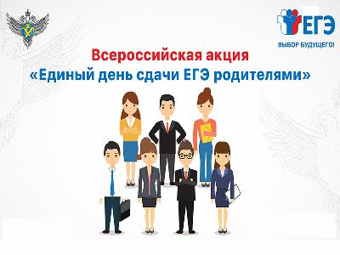
26 февраля министр образования региона Ирина Седова, а также представители органов власти, общественные и творческие деятели в одной из школ областного центра сдадут ЕГЭ вместе с родителями выпускников. В этот раз Всероссийская акция «Единый день сдачи ЕГЭ родителями» посвящена Году памяти и славы. Поэтому участники экзамена впервые за время проведения акции проверят свои знания по истории.
Организатором Всероссийской акции «Единый день сдачи ЕГЭ родителями», участие в которой принимают подавляющее большинство регионов России, выступает Федеральная служба по надзору в сфере образования и науки.
Родители выпускников смогут поменяться местами со своими детьми и пройти всю процедуру ЕГЭ, от рамки металлодетектора до получения результатов за госэкзамен. Возможность сдать экзамен в этот день предоставляется и представителям СМИ.
На мероприятии можно будет увидеть: как проходит регистрация на ЕГЭ и организуется рассадка в аудиториях; как выглядят рабочие места участников ЕГЭ; как происходит печать и сканирование контрольных измерительных материалов (КИМ) в пункте проведения экзамена (ППЭ); как выглядят КИМ ЕГЭ 2020 года по истории.
В Лысогорском муниципальном районе мероприятие пройдет в МБОУ «СОШ №2 р.п. Лысые Горы» в 10-00.
ПРИГЛАШАЕМ родителей, представителей общественности, СМИ принять участие во Всероссийской акции «ЕГЭ для родителей».
При себе участникам ЕГЭ необходимо иметь:
- паспорт;
- ручку с черными чернилами;
- редакционное удостоверение;
Прибыть в пункт проведения ЕГЭ необходимо за 30 мин. по начала экзамена

